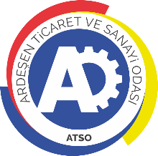 | ARDEŞEN TİCARET VE SANAYİ ODASI  E-GAZETESİ | Ay-Yıl | Temmuz-2022
 | ARDEŞEN TİCARET VE SANAYİ ODASI  E-GAZETESİ | Yayın Tarihi | 01.08.2022
 | ARDEŞEN TİCARET VE SANAYİ ODASI  E-GAZETESİ | Sayı | 34
Odamızdan Şeremet İnşaat ve Karagöz İnşaat'a Ziyaret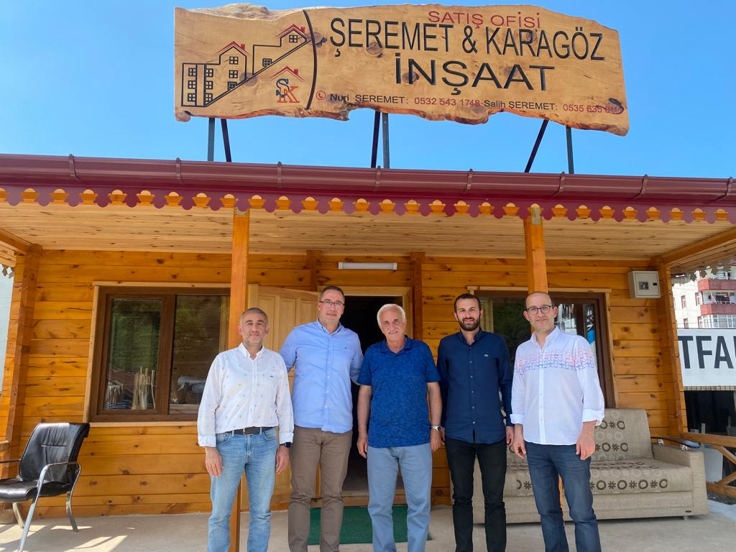
Yönetim Kurulu Başkanımız İsmail Kuyumcu ve Yönetim Kurulu Üyemiz Ali Tektaş, üyemiz Şeremet İnşaat sahibi Salih Şeremet ve Karagöz İnşaat sahibi Nuri Şeremet’i Hamidiye’de yapılan yeni projelerinin satış ofisinde ziyaret etti. Ziyaret sırasında projenin danışmanlığını yapan üyemiz İdeal Planlama Mimarlık ve Müh. İnş. Taah. Ltd. Şti. firması yetkilisi Nihat Sual da yer aldı.
06 Temmuz 2022 Çarşamba günü gerçekleştirilen ve güncel konular üzerine sohbet edilen ziyaret sırasında TOBB İnşaat ve Taahhüt Hizmetleri Kurulu Üyesi olan Başkan İsmail Kuyumcu, üyelerimizin sektör ile ilgili sorunları ve çözüm önerilerini dinleyerek, üst kuruluşumuz TOBB’a ve ilgili kurumlar iletmek üzere not aldı. Ardeşen TSO olarak, üyelerimize misafirperverlikleri ve sıcak sohbetleri için teşekkür eder, çalışmalarında başarılar dileriz.
Odamızdan Cose İnş Ltd. Şti. Hil-Orsan Platinum Konutları Şantiyesi'ne Ziyaret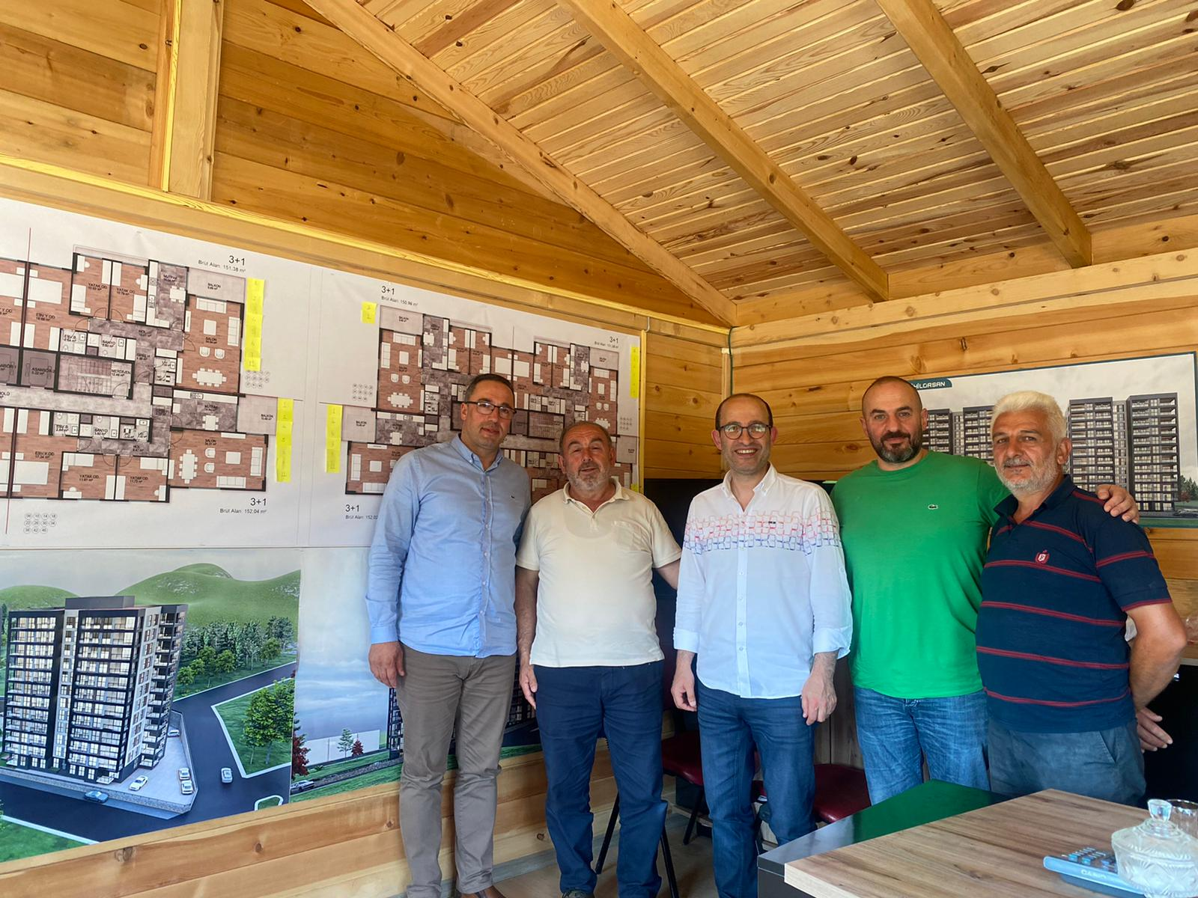
Yönetim Kurulu Başkanımız İsmail Kuyumcu, Yönetim Kurulu Üyelerimiz Ali Tektaş ve Şenol Moral, Cose İnşaat Tic. Ltd. Şti. firmasının Ardeşen Müftü Mahallesi’ndeki yeni projesi Hil-Orsan Platinum Konutları’nın şantiyesini ziyaret ederek, üyemiz Kemal Eksilmez ve şantiye yetkilisi Adem Hayat ile bir araya geldiler.
06 Temmuz 2022 Çarşamba günü gerçekleştirilen ziyaret sırasında Yönetim Kurulu Üyelerimiz, bölgemizde birçok projeye imza atan Kemal Eksilmez’e ve şantiye sorumlusu Adem Hayat’a hayırlı uğurlu olsun dileklerinde bulundular.
Güncel konular üzerine de sohbet edilen ziyarette, inşaat sektörünün mevcut durumu, sektörde yaşanan gelişmeler, sorunlar ve çözüm önerileri konuşuldu. TOBB İnşaat ve Taahhüt Hizmetleri Kurulu Üyesi de olan Başkan Kuyumcu, üyelerimizin taleplerini ilgili kurumlara iletmek üzere not aldı. Ardeşen TSO olarak, üyelerimize misafirperverlikleri ve sıcak sohbetleri için teşekkür eder, çalışmalarında başarılar dileriz.
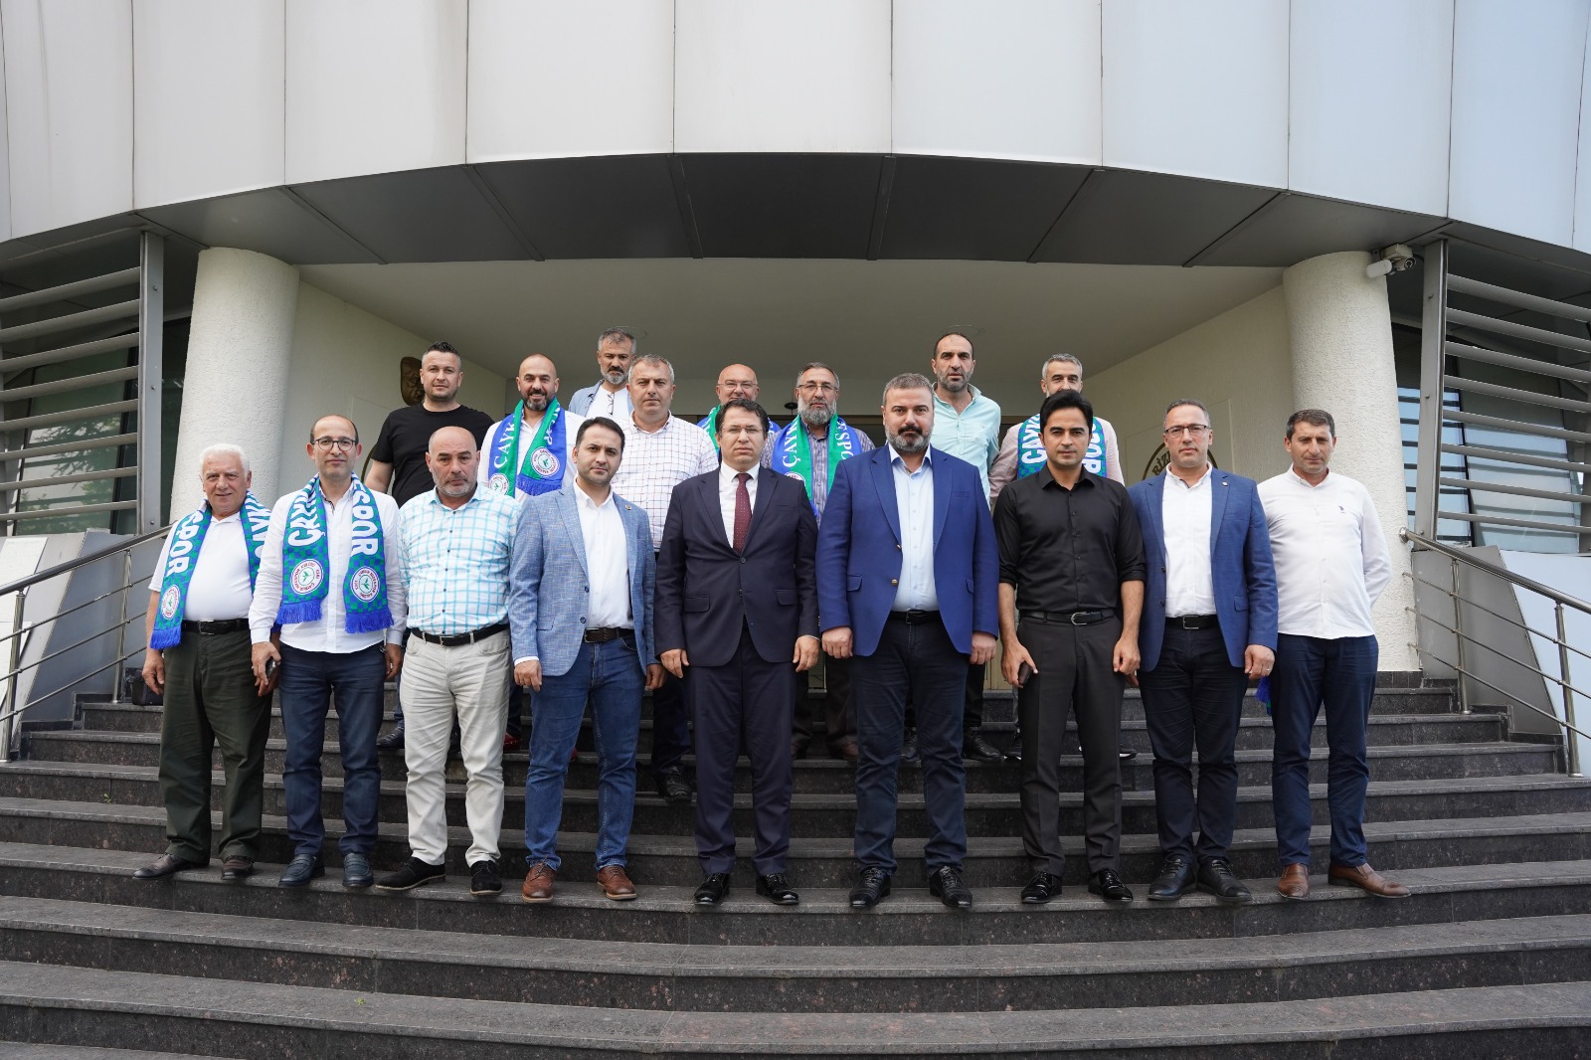Ardeşen Heyetinden Çaykur Rize Gençlik ve Spor Kulübü Derneği’ne Ziyaret
Ardeşen İlçe Kaymakamımız Ekrem Çeçen, Ardeşen İlçe Emniyet Müdürümüz Furkan Fatih Ersoy, Yönetim Kurulu Başkanımız ve Çaykur Rizespor Kulübü Yönetim Kurulu Üyesi İsmail Kuyumcu, Ardeşen Esnaf ve Sanatkârlar Odası Başkanımız Tahsin Bekir Yazıcı, Ardeşen Şoförler ve Otomobilciler Esnaf Odası Başkanımız Barış Galip Oğuz, Ardeşen Köy Muhtarları Derneği Başkanımız Maksut Çırakoğlu, Meclis Kurulu Üyelerimiz Ali Tektaş, Şenol Moral, Erdal Saral, İbrahim Memoğlu, Harun Karabal ve Sedat Yazıcı Çaykur Rize Gençlik ve Spor Kulübü Derneği’ni ziyaret ederek, Başkan İbrahim Turgut ve Yönetim Kurulu ile bir araya geldiler.
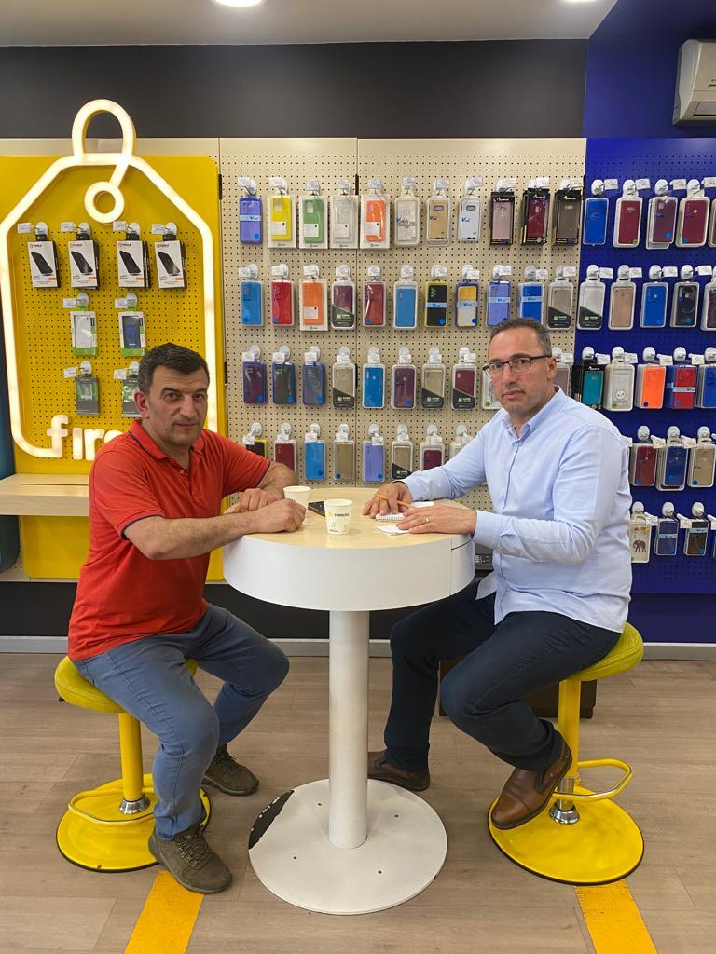Ardeşen İlçe Kaymakamı Sn. Ekrem Çeçen başkanlığında kulübümüzü ziyaret eden Ardeşen heyetimiz, Çaykur Rize Gençlik ve Spor Kulübü Derneği’nin 92. Olağanüstü Genel Kurul Toplantısı’nda yapılan seçimde kulübümüzün 37. Başkanı İbrahim Turgut’a ve Yönetim Kuruluna hayırlı uğurlu olsun dileklerinde bulunarak, yeni sezon öncesi üstün başarılar dilediler.
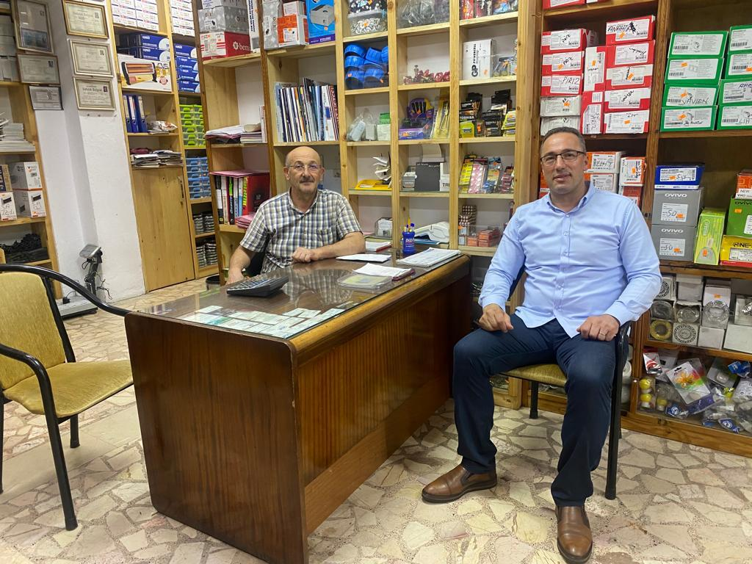Başkan Kuyumcu'dan Üyemiz Tüm Elektrik ve Gerz Elektrik Firmalarına Ziyaret
Yönetim Kurulu Başkanımız İsmail Kuyumcu, üyemiz Tüm Elektrik firması yetkilisi Yaşar Aslıyüksek ve Gerz Elektrik İletişim İnş. San. Tic. Ltd. Şti. firması yetkilisi Murat Gerz’i işletmelerinde ziyaret etti.
07 Temmuz 2022 Perşembe günü gerçekleştirilen ziyaretler sırasında üyelerimiz sektörün mevcut durumunu, sektörde karşılaştıkları sorunları ve çözüm önerilerini Başkan Kuyumcu’ya ilettiler.
Üyelerimiz, özellikle elektrik projelerinin onaylanması noktasında problemler yaşadıklarını ifade ederek, projelerin haftada bir kez Rize’de imzalandığını ve bununda zaman kaybına neden olduğuna vurgu yaptılar. Üyelerimiz, ilçemizdeki ve çevre ilçelerimizdeki projelerin onaylanması noktasında vatandaşı mağdur etmemek ve zaman kaybına neden olmamak adına ilçemizdeki Çoruh Elektrik Perakende Satış Anonim Şirketi’ne onay yetkisi verilmesi için alt yapının oluşturulmasına vurgu yaptılar.
Üyelerimizin taleplerini ve önerilerini ilgili kurumlara ileteceğini ifade eden Başkan İsmail Kuyumcu, üyelerimize misafirperverlikleri ve sıcak sohbetleri için teşekkür ederek, çalışmalarında başarılar diledi.
Başkan Kuyumcu'dan Kulaber Harfiyat İnş. Tic. Ltd. Şti. Firmasına Ziyaret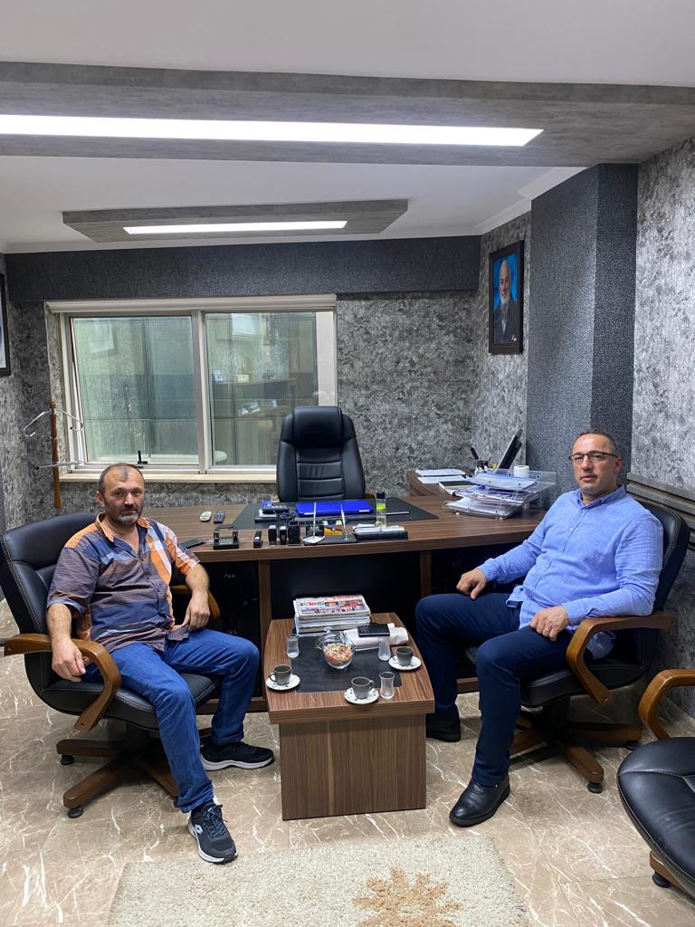
Yönetim Kurulu Başkanımız İsmail Kuyumcu, üyemiz Kulaber Harfiyat İnş. Tic. Ltd. Şti. firması yetkilisi Halit Kulaber’i işletmelerinde ziyaret etti.
19 Temmuz 2022 Salı günü gerçekleştirilen ve güncel konular üzerine sohbet edilen ziyaret sırasında Başkan İsmail Kuyumcu, üyelerimizin sektör ile ilgili sorunları ve çözüm önerilerini dinleyerek, üst kuruluşumuz TOBB’a ve ilgili kurumlar iletmek üzere not aldı.
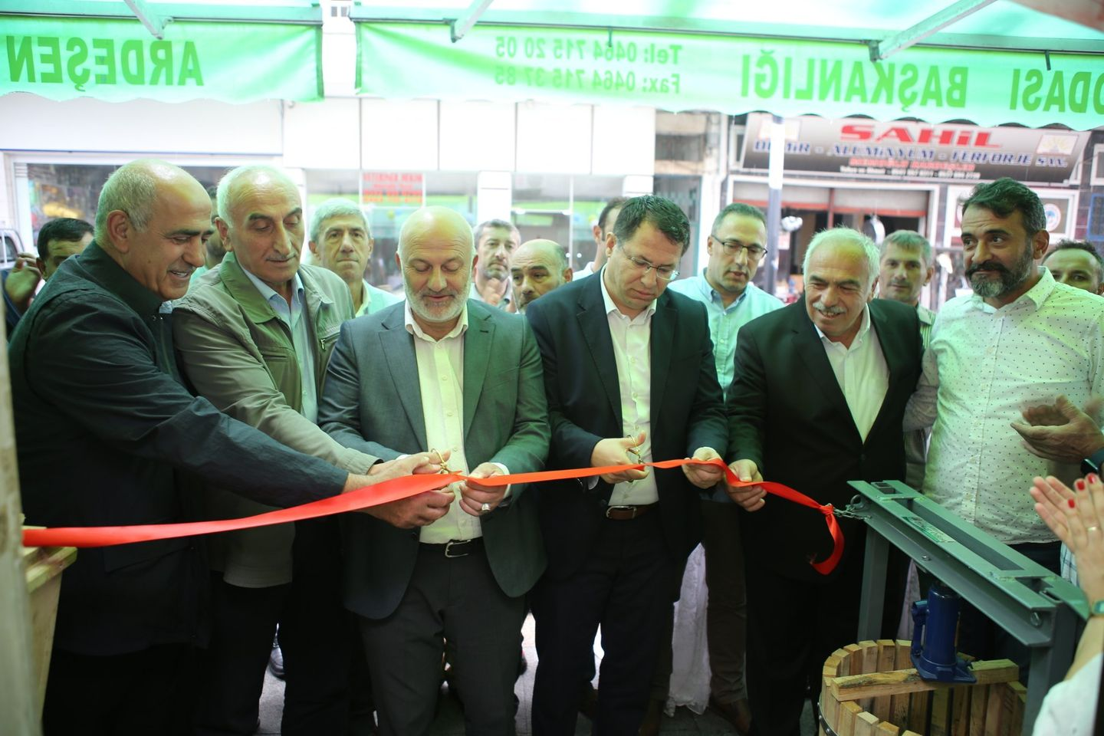Ardeşen TSO olarak, üyelerimize misafirperverlikleri ve sıcak sohbetleri için teşekkür eder, çalışmalarında başarılar dileriz.
Başkan Kuyumcu Meyve Sıkma (Pekmez Yapımı) Makinası Dağıtım Törenine Katılım Sağladı
Yönetim Kurulu Başkanımız İsmail Kuyumcu, üyemiz Ardeşen Ziraat Odası Başkanlığı tarafından organize edilen köy ve mahalle muhtarlıklarımıza meyve sıkma (pekmez yapımı) makinası dağıtım törenine katılım sağladı.
21 Temmuz 2022 Perşembe günü çiftçilerimize destek amacıyla yöremizde yetiştirilen armut, elma ve kara üzüm gibi meyvelerimizin pekmezinin yapılmasında kullanılacak olan meyve sıkma (pekmez yapımı) makinasının dağıtım törenine Ardeşen İlçe Kaymakamımız Ekrem Çeçen, Belediye Başkanımız Avni Kahya, Fındıklı Ziraat Odası Başkanımız Mehmet Ali Özsoy, ilçemizin çok kıymetli köy ve mahalle muhtarlarımız, siyasi parti yöneticileri, stk temsilcileri ve vatandaşlarımız katılım sağladı. Ardeşen TSO olarak, yöremizin kültürünü yansıtan böyle güzel bir organizasyonu düzenlemelerinden dolayı Ziraat Odası Başkanımız Turan Kabaoğlu’na, ekibine ve tüm çalışma arkadaşlarına teşekkür eder, başarılı çalışmalarının devamını dileriz.
TOBB Başkanlık Özel Kalem Müdürü Sn. Hasan Erbay'dan Odamıza Ziyaret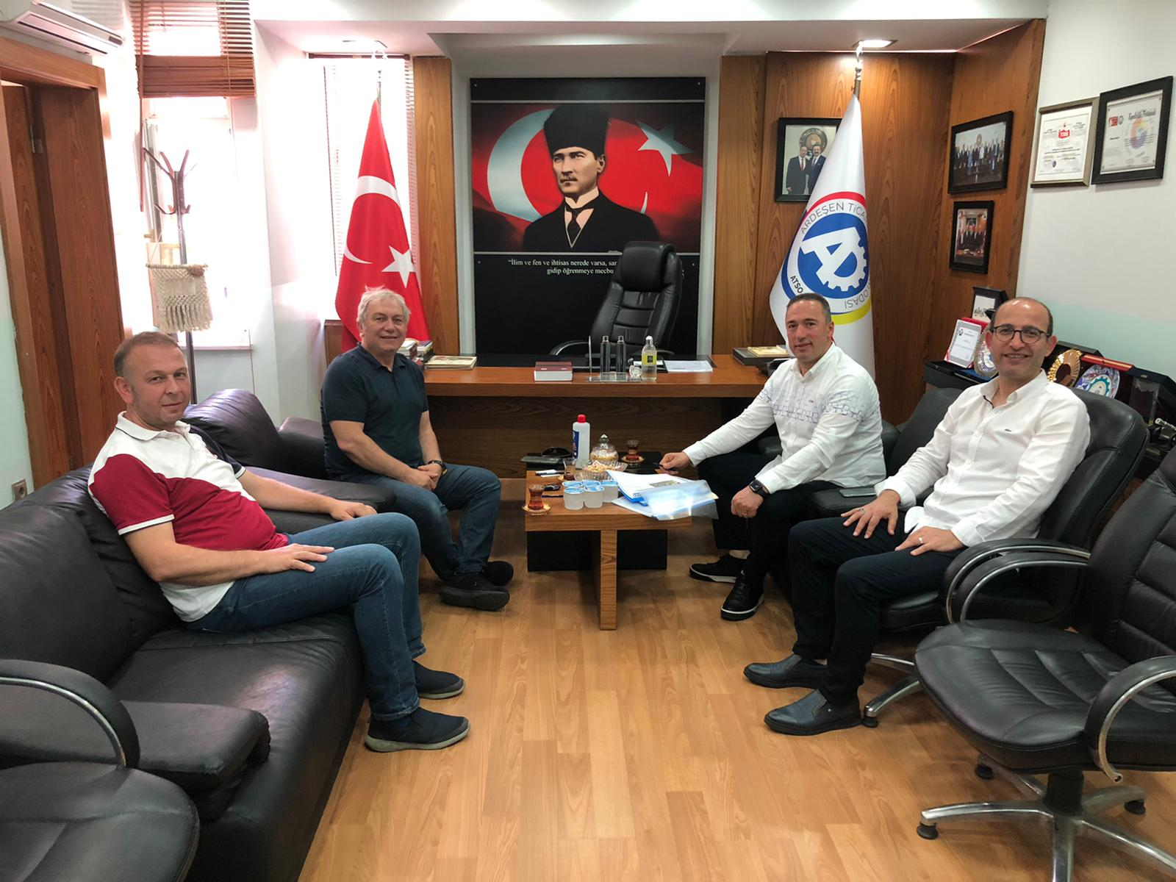
TOBB Başkanlık Özel Kalem Müdürü Sn. Hasan Erbay odamızı ziyaret ederek, Yönetim Kurulu Başkanımız İsmail Kuyumcu, Yönetim Kurulu Üyelerimiz Ali Tektaş, Taner Çağatay ve Genel Sekreterimiz Zeynep Dalbastı Ayata ile bir araya geldi.
29 Temmuz 2022 Cuma günü gerçekleştirilen ziyaret sırasında Yönetim Kurulu Üyelerimiz, odamızın çalışmaları, faaliyetleri ve işletmelerimizin gelişimini sağlamak adına düşünülen projeler hakkında kısa bilgi verdiler.
Güncel konular üzerine sohbet edilen, ilçemizin ve bölgemizin genel durumu ve ekonomisinin değerlendirildiği ziyaret sırasında, Rize-Artvin Havalimanı’nın da tamamlanması ile birlikte turizm talebi her geçen gün artan bölgemizde sürdürülebilir turizm altyapısının oluşturulabilmesi için yapılabilecek kısa ve uzun vadeli programlar ile ilgili fikir alışverişinde bulunuldu.
Ardeşen TSO olarak, nazik ziyaretlerinden, samimi sohbetlerinden ve değerli fikirlerinden dolayı TOBB Başkanlık Özel Kalem Müdürümüz Sn. Hasan Erbay’a teşekkür eder, çalışmalarında başarılar dileriz.
ODAMIZDAN YERUMONİ FİRMASINA ZİYARET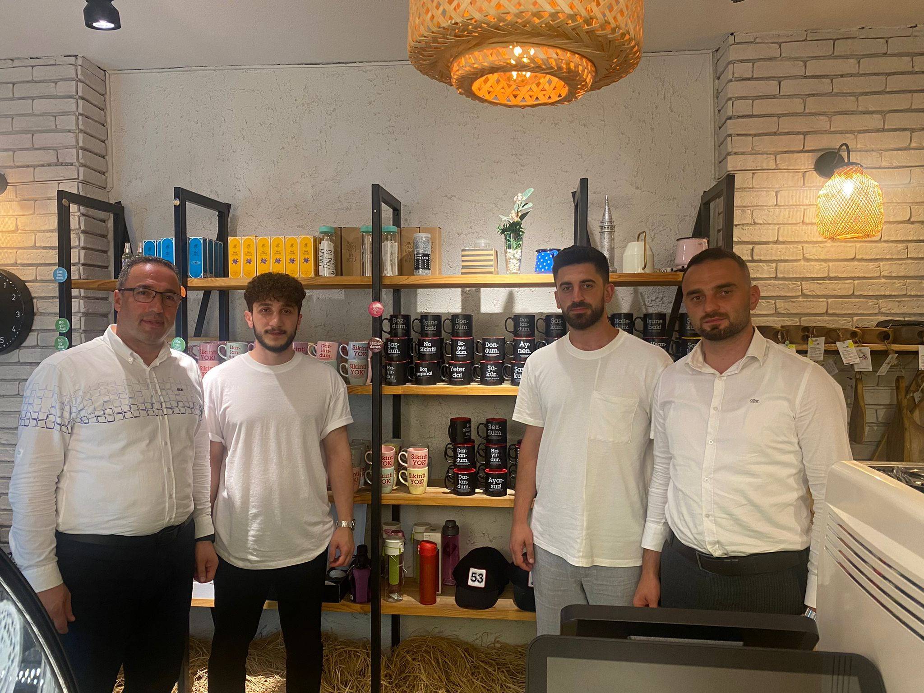
Yönetim Kurulu Başkanımız İsmail Kuyumcu ve Genç Girişimciler Kurulu Başkanımız Murat Gül, YerumOni firması yetkilisi genç girişimci kardeşimiz Özgür Parlağı’yı Ardeşen’de ki işletmesinde ziyaret ettiler.
YerumOni markasının üretim ve satışları ile bilgi alan konuşan Başkan Kuyumcu, yeni iş fikirleri üreterek rekabet gücünü geliştiren tüm girişimcilerimizin işletmelerinin her yönü ile büyümesi ve gelişmesi için ihtiyaç duydukları her konuda destek olabileceklerini, bilgi, birikim ve tecrübelerini aktarabileceklerini ifade etti. Ardeşen TSO olarak genç girişimcilerimizin kuracağı işletmelerde başarılı ve istikrarlı olmasını dileyen Başkan Kuyumcu, misafirperverliklerinde dolayı işletme yetkilisi Özgür Parlağı ve çalışma arkadaşlarına teşekkür etti.
Rize'nin Yıldızları Vergi Ödül Töreni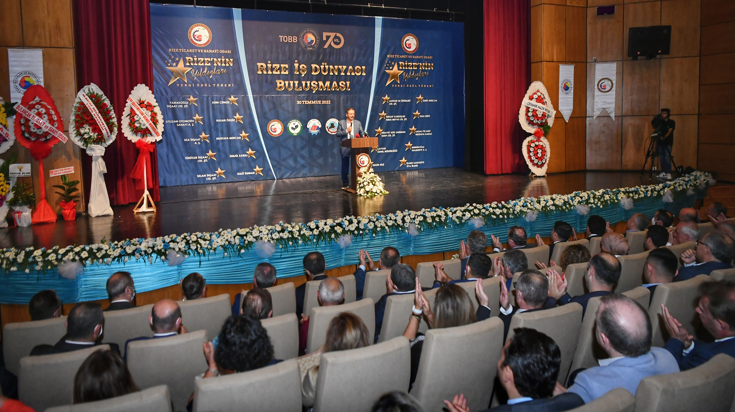
Türkiye Odalar ve Borsalar Birliği (TOBB) Başkanımız M.Rifat Hisarcıklıoğlu, Rize İsmail Kahraman Kültür Merkezi’nde Rize TSO tarafından düzenlenen Rize İş Dünyası Buluşması ve Rize'nin Yıldızları Vergi Ödül Töreni'ne katıldı. 30 Temmuz 2022 Cumartesi günü düzenlenen törene, Ardeşen TSO Yönetim Kurulu Başkanımız İsmail Kuyumcu, Yönetim Kurulu Üyemiz Ali Tektaş, TOBB Kadın Girişimciler Kurulu Rize İl İcra Komitesi Başkan Yardımcısı Sevilay Yanılmaz, Kadın Girişimciler Kurulu Üyemiz Şükran Kavasoğlu ve TOBB Genç Girişimciler Rize İl İcra Komitesi Üyesi Murat Gül odamızı temsilen katılım sağladılar.
TOBB Başkanımız M.Rifat Hisarcıklıoğlu burada yaptığı konuşmada, Karadeniz’i güneye bağlayan Ovit Tüneli’ni tamamlandığını, Rize-Artvin Havalimanı’nın faaliyete açıldığını belirterek, “İnşallah tüm bunlar sayesinde, insanıyla, doğasıyla, çayıyla zaten marka olan Rize’miz, turizmde ve ekonominin diğer alanlarında da markalaşıp, ismini duyuracak” dedi.

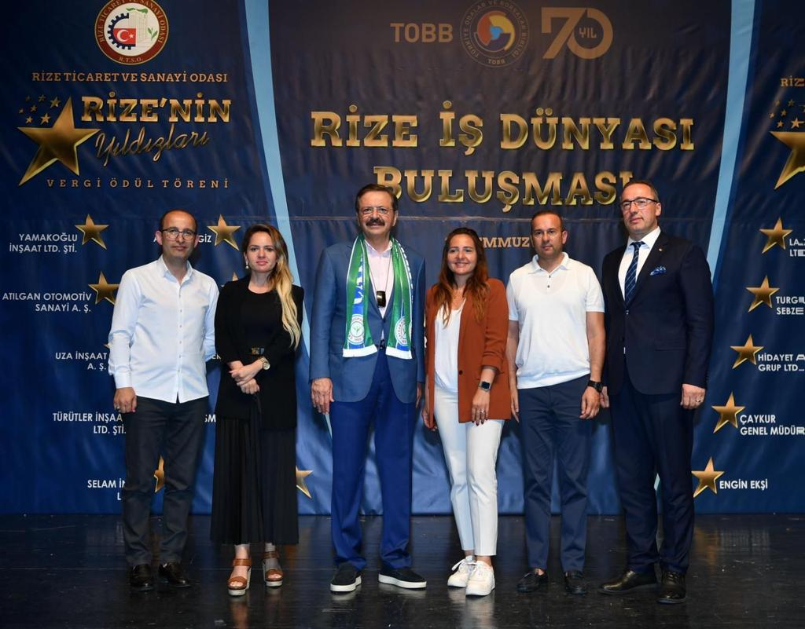TOBB olarak Rize’ye hep büyük önem verdiklerini vurgulayan Başkan Hisarcıklıoğlu, önce bir ilkokul ve sonra da bir Fen Lisesi ve bir İmam Hatip Lisesi yaptıklarını, Türkiye’yi Kafkaslara açan Sarp Sınır kapısını modernize ettiklerini söyledi.
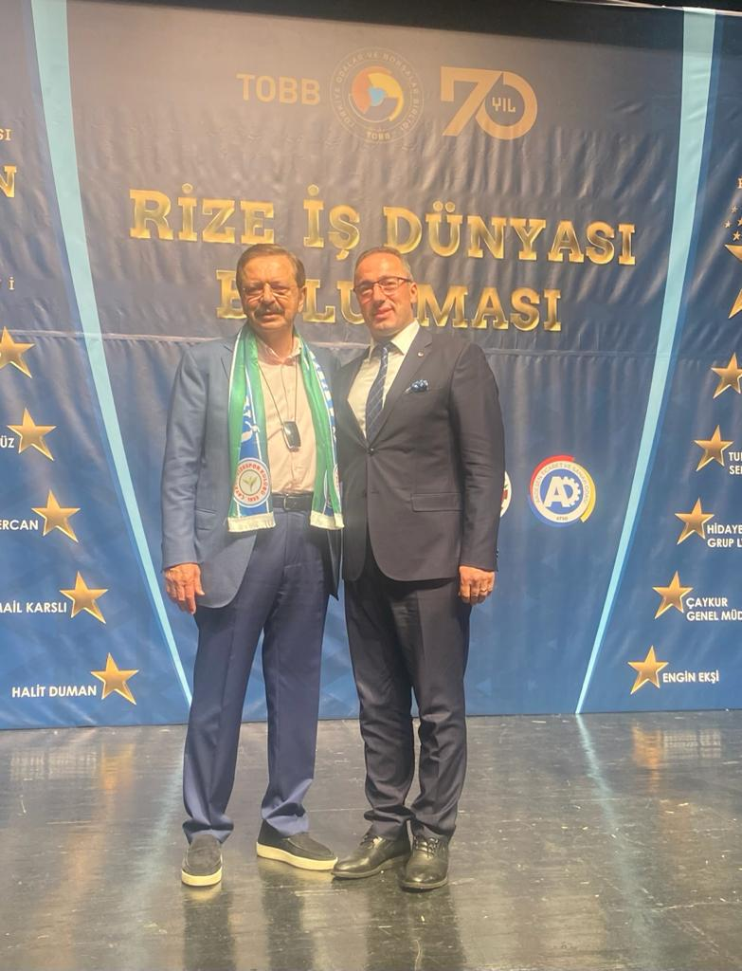Ardeşen TSO Başkanı İsmail Kuyumcu, Çayeli TSO Başkanı Mehmet Ali Mert ve Pazar TSO Başkanı Neşet Çakır talepleriyle, TOBB Yönetim Kurulu olarak bir önemli karar daha aldıklarını aktaran Başkan Hisarcıklıoğlu, Ardeşen, Çayeli ve Pazar’a, 3 yeni okul daha yapacakları müjdesini verdi. Rize TSO, Rize TB, Çayeli TSO ve Ardeşen TSO’ nun 5 yıldızlı akredite oda/borsa olduğunu, üyelerine Avrupa standardında hizmet sunduklarını söyledi.
Başkan Hisarcıklıoğlu, Rize Oda/Borsa başkanlarının çalışmalarını yakından takip ettiğini belirterek, Rizeli tüm Oda/Borsa Başkanları ile aynı zamanda Ankara’da, TOBB’da beraber mesai yaptıklarını vurgulayan Hisarcıklıoğlu, onların bilgisinden ve tecrübesinden istifade ettiğini, böyle gayretli, azimli ve vizyoner Oda-Borsa Başkanlarımız olmasıyla da ayrıca, iftihar ettiğini söyledi.
Rize’ye değer katanların ödüllendirildiğini belirten Başkan Hisarcıklıoğlu, “Zaten kültürümüz de ne diyor, marifet iltifata tabirdir. Bu vesileyle, Rize’nin buralara gelmesinde emeği olan tüm girişimcilerimizle ve onları en iyi şekilde temsil eden Odamızla-Borsamızla, Başkanlarımızla, yönetim kurulu üyeleri, meclis üyeleri, genel sekreterlerimiz ve tüm çalışanlarıyla iftihar ediyorum. Oda/Borsa Başkanlarımız, hem Rize’ye değer katan çalışmalar yapıyor, hem de sizlerin her sıkıntısını Ankara’ya getirip, çözüm arıyor. Pandemi döneminde de, dertlerinize tercüman oldular. Sizlerin yaşadığı sorunları ve önerilerinizi topladılar. Bunların önemli bir kısmından da sonuç aldık. Pek çok destek ve düzenleme hayata geçti.” şeklinde konuştu. Konuşmaların ardından vergi rekortmenlerine plaket ve ödülleri verildi.



